
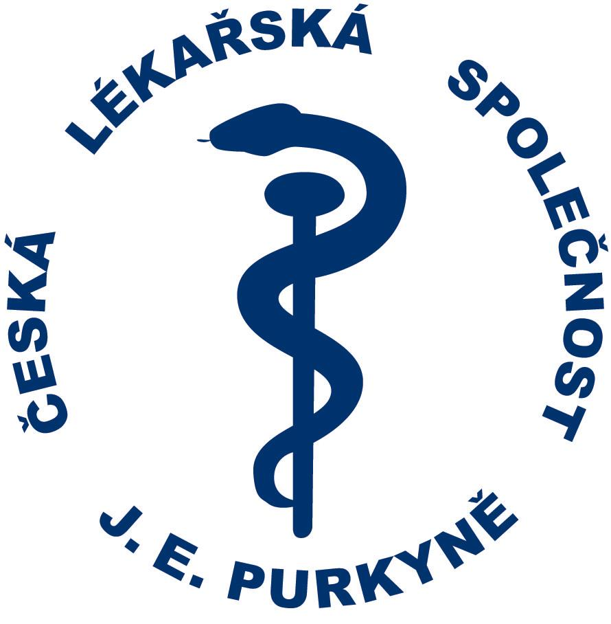
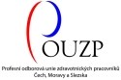


Plicní odd. Pardubické krajské nemocnice, a.s - Centrum pro závislé na tabáku, Česká lékařská společnost J.E.P. – Spolek lékařů v Pardubicích, Profesní odborová unie zdravotnických pracovníků Čech, Moravy a Slezska,
Krajská hygienická stanice Pardubického kraje
ve spolupráci se Společností pro léčbu závislosti na tabáku a Střední zdravotnickou školou v Pardubicích Vás zvou na konferenci
Intervence u kouřících pacientů
středa 9. června 2010

v posluchárně Pardubické krajské nemocnice, a.s.,
Kyjevská 44, 532 03 Pardubice

9,00 - 9,30 Registrace účastníků

9,30 -9,45 Zahájení, přivítání hostů, úvodní slovo, prim. MUDr. Vladimír Molnár, Pardubická krajská nemocnice, a.s; MUDr. Eva Králíková,CSc., Prac. skup. pro prev. a léčbu závislosti na tabáku ČLS JEP,1.LF UK a SLZT
9,45 - 10,15 Tabáková epidemie z pohledu WHO, MUDr. Alena Šteflová, Ph.D., kancelář WHO v ČR
10,15-10,45 Závislost na tabáku v ČR, MUDr. Eva Králíková, CSc., 1. LF UK a VFN, Praha

10,45-11,00 Přestávka na občerstvení
Vliv kouření na léčbu a rekonvalescenci

11,00-11,45 Rizikový faktor kouření, prim. MUDr. Vladimír Molnár,Pardubická krajská nemocnice a.s.
11,45-12,15 Kouření a lékové interakce, prof. MUDr.František Perlík, DrSc., Farmakologický ústav 1. LF UK a VFN, Praha

12,15-13,00 Přestávka na oběd
Intervence a její možnosti nejen u hospitalizovaných pacientů

13,00-13,30 Současné přístupy v léčbě závislosti na tabáku v ČR, MUDr. Eva Králíková,CSc., 1.LF UK aVFN
13,30-14,00 Zkušenosti ze zahraniční praxe v Mayo Clinic, MUDr. Lenka Štěpánková, 1.LF UK a VFN Praha
14,00-14,30 Nákladová efektivita léčby závislosti na tabáku, Mgr. Ing.Petr Hájek, Pfizer

14,30-14,45 Přestávka na občerstvení
Možnosti prevence a léčby v Pardubické krajské nemocnici, a.s.

14,45-15,05 Legislativa a praxe v krátké intervenci kuřákům, Mgr. Jitka Junová, Střední zdravotnická škola Pardubice
15,05-15,25 Role sestry v přístupu a léčbě závislosti na tabáku, Kateřina Malá, ÚVN Praha
15,25-15,45 Centrum léčby závislosti na tabáku v Pardubicích, Bc. Jana Nedbalová, KHS Pardubice
15,45-16,00 Diskuse, závěr

Posterová sekce: Preventivní aktivity v Českých školách (program Nekuřácké zdravotnictví, aj.), Doporučené informační zdroje k problematice tabáku, Kurzy pro sestry, Možnosti edukace veřejnosti

Akce má charakter postgraduálního vzdělávání, je garantována ČLK a POUZP (ohodnocena kredity). Účast je zdarma. Potvrzení o absolvování semináře Vám bude předáno závěrem. Občerstvení pro Vás zajišťuje společnost Pfizer.
Pokud máte o tento seminář zájem, zašlete laskavě přihlášku obratem na adresu:
Bc. Jana Nedbalová, Krajská hygienická stanice Pk, U Divadla 828, 530 02 Pardubice,
tel. 466052338, e-mail: jana.nedbalova@khspce.cz .
Počet účastníků je omezen kapacitou sálu. Přihlášky navíc budou vráceny.

Přihláška na konferenci „INTERVENCE u kouřících pacientů“
9.6. 2010 v Pardubicích

Titul, příjmení a jméno:………………………………………………………

E-mail: ……………………………………………

Telefon: ………………………………………….

Adresa včetně PSČ: ……………………………………………………………………………...

Obor: ……………………………………….........

Rezervace obědu v ceně cca 60,- Kč (nehodící se škrtněte): ano, mám zájem o rezervaci

ne, jsem zaměstnanec nemocnice

nemám zájem o rezervaci oběda

Datum:…………………... Podpis…………………………………….

Pokud máte o tento seminář zájem, zašlete laskavě přihlášku obratem na adresu:
Bc. Jana Nedbalová, Krajská hygienická stanice Pk, U Divadla 828, 530 02 Pardubice,
tel. 466052338, e-mail: jana.nedbalova@khspce.cz

